USB Обновление (U-Boot)
1. Вам нужен файл обновления (update.img), соответствующий вашему устройству. Убедитесь, что у вас есть нужный файл. Если вы не уверены, свяжитесь с нами.
2. Создайте txt-файл, назовите его «auconfig». Откройте его и введите «update.img» и сохраните (рис.1).
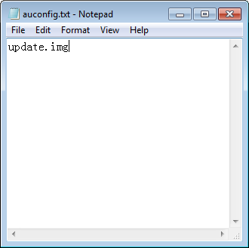
Рис.1 текстовый документ
3. Поместите файл обновления и txt-файл в корневой каталог вашего USB-устройства (это должен быть корневой каталог).
4. Выключите устройство, подключите USB, затем включите устройство.
5. Дождитесь завершения обновления (рис.2).
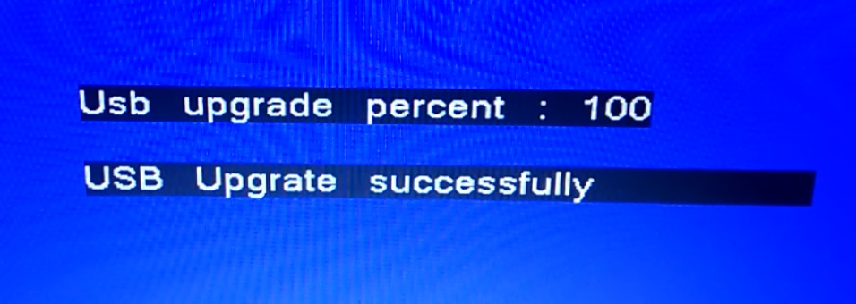
Рис. 2 после включения питания ничего не делайте
6. Затем устройство перезагрузится, не забудьте удалить USB-устройство, иначе процесс повторится (не более двух раз).

ВНИМАНИЕ!
1. Любое действие, извлечение USB или отключение питания, разрешено проводить только после того как исчезнет синий экран (быстро извлечь USB и перезапустить устройство).
2. Эта операция поддерживает только USB2.0 интерфейс, если порт USB не работает, вы можете попробовать другой.
3. Эта операция поддерживает только файловую систему FAT32 на USB, используйте емкость менее 32 ГБ

